Khối nhà trẻ 24-36 tháng tổ chức “Tuần lễ hưởng ứng học tập suốt đời”
Theo kế hoạch số 01/KH-BCĐ ngày 21/9/2022 của Ban chỉ đạo xây dựng xã hội học tập quận Long Biên về việc tổ chức “Tuần lễ hưởng ứng học tập suốt đời” năm 2022. Để không ngừng học tập và nâng cao nhận thức về vai trò và ý nghĩa cần thiết của việc học tập suốt đời, xây dựng xã hội học tập, chiều ngày 05/10/2022 khối Nhà trẻ 24-36 tháng trường Mầm non Thạch Bàn đã có buổi tập trung thảo luận chia sẻ kinh nghiệm trong việc xây dựng và khai thác môi trường giáo dục , phát huy tính tích cực chủ động, sáng tạo cho giáo viên do đồng chí Phan Thanh Huyền phụ trách.
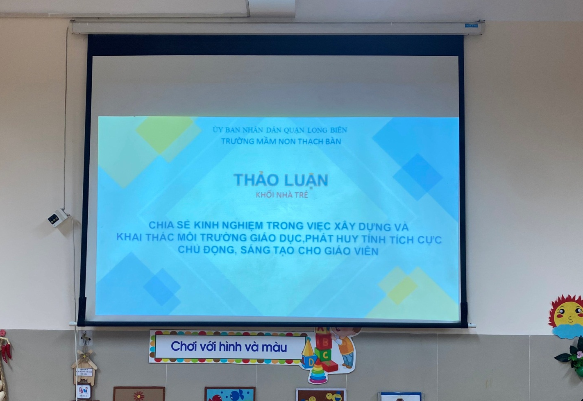
Khai mạc “Tuần lễ học tập suốt đời” tại lớp nhà trẻ D2.
Tổ chức môi trường giáo dục đối với lứa tuổi Nhà trẻ không những phù hợp mà còn phong phú đa dạng tạo cho trẻ hứng thú, nhu cầu phù hợp với sự phát triển tâm sinh lý, giác quan đặc biệt là độ tinh nhạy rất quan trọng. Yếu tố đầu tiên là tổ chức môi trường vật chất trong phòng học cần chuẩn bị và được sắp xếp đảm bảo an toàn tuyệt đối, gàn gũi quen thuộc với cuộc sống hằng ngày của trẻ. Cần tận dụng tối đa nguồn ánh sáng tự nhiên, đồ dùng có kích thước phù hợp với bàn tay trẻ và có màu sắc hài hòa, không quá sặc sỡ; bố trí bàn ghế, giá, kệ ... có độ cao phù hợp đảm bảo an toàn, tiện dụng, giáo viên dễ dàng giám sát. Để lớp học thêm thẩm mỹ góp phần giúp trẻ có cảm xúc tốt, cảm giác tươi mát có sức sống trong lớp học giáo viên có thể sưu tầm một số loại cây cảnh nhỏ, an toàn bày hoặc treo nhằm tạo sự thân thiện, gần gũi với môi trường xung quanh, trẻ sẽ cảm thấy thích thú, tích cực và yêu thiên nhiên.
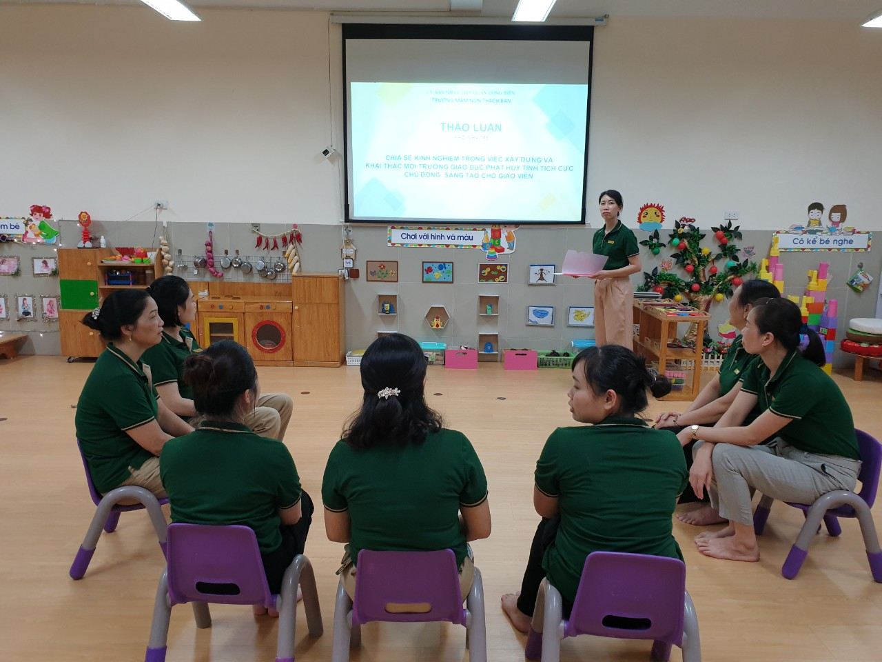
Giáo viên khối Nhà trẻ tham gia thảo luận.
Yếu tố thứ hai không thể thiếu trong giáo dục các vận động thể chất kỹ năng của trẻ là tổ chức môi trường ngoài trời, các khu vực được đầu tư đa dạng để trẻ được trải nghiệm những điều mới mẻ hòa cùng thiên nhiên. Những hoạt động này nhằm phát triển các nhóm cơ, các kỹ năng vận động giúp trẻ nhanh nhẹn, hoạt bát hơn. Với góc thiên nhiên giáo viên nên tạo điều kiện cho trẻ quan sát, cùng tham gia chăm sóc cây cối giúp trẻ gần gũi hơn với môi trường tự nhiên và phát triển các giác quan cũng như tạo cơ hội để trẻ thể hiện cảm xúc của mình.
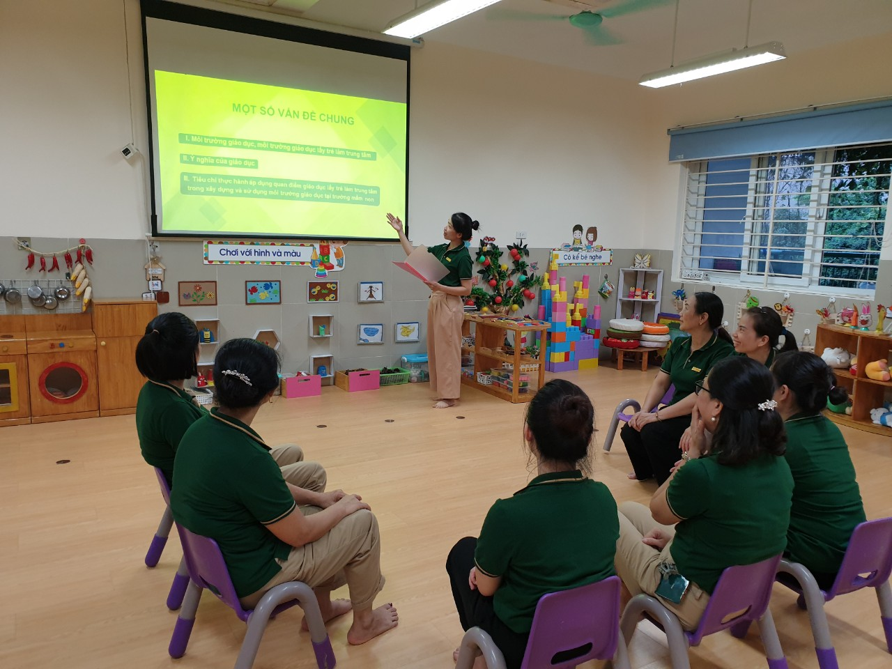
Đồng chí Phan Thanh Huyền thực hiện triển khai các chương trình học tập, hoạt động bằng hình nhiều hình thức để phát triển, nhằm lan tỏa các thông điệp và đưa chủ đề của tuần lễ vào cuộc sống thiết thực.

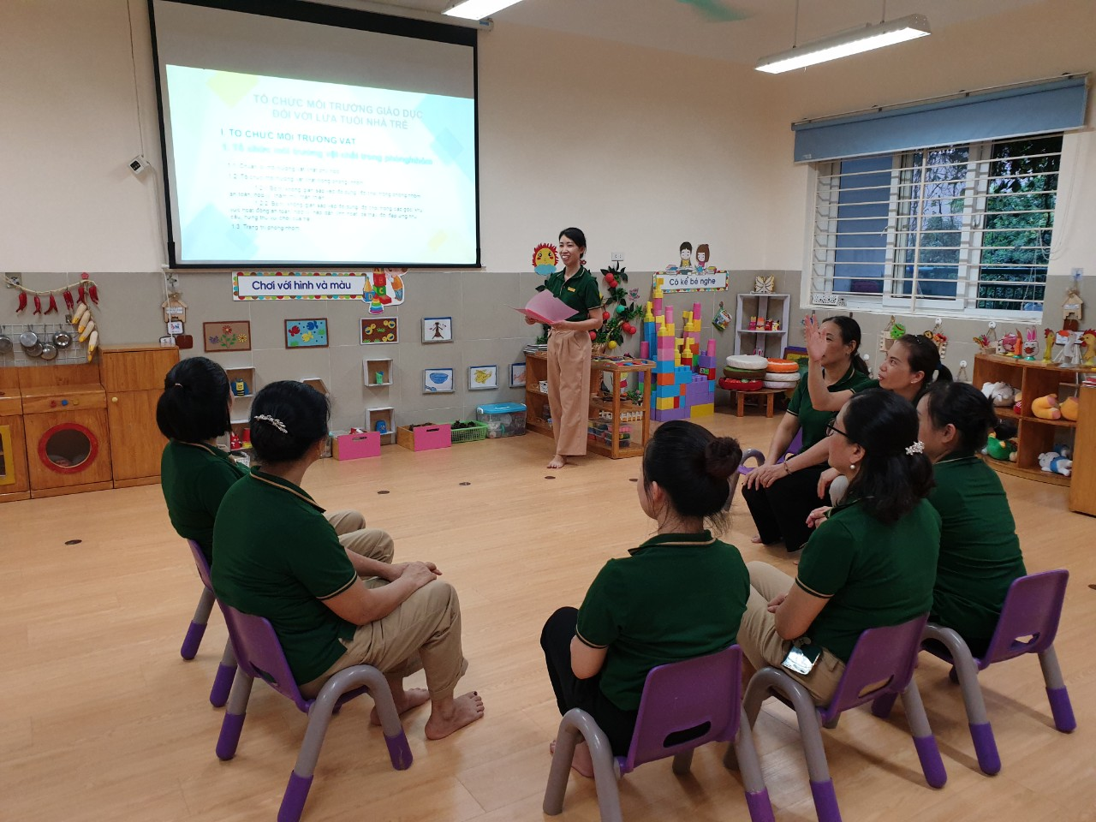
Một số hình ảnh trong buổi thảo luận
Bên cạnh đó việc xây dựng mối quan hệ hợp tác vui vẻ, thân thiện giữa trẻ và trẻ bằng cách tạo điều kiện cho trẻ tham gia các hoạt động theo nhóm giúp trẻ chơi vui vẻ, hòa thuận, mạnh dạn cũng một phần giúp trẻ phát triển ngôn ngữ giao tiếp. Khuyến khích trẻ giúp đỡ, quan tâm, nhường nhịn chơi vui vẻ với bạn. Động viên, khen ngợi trẻ khi trẻ làm tốt.
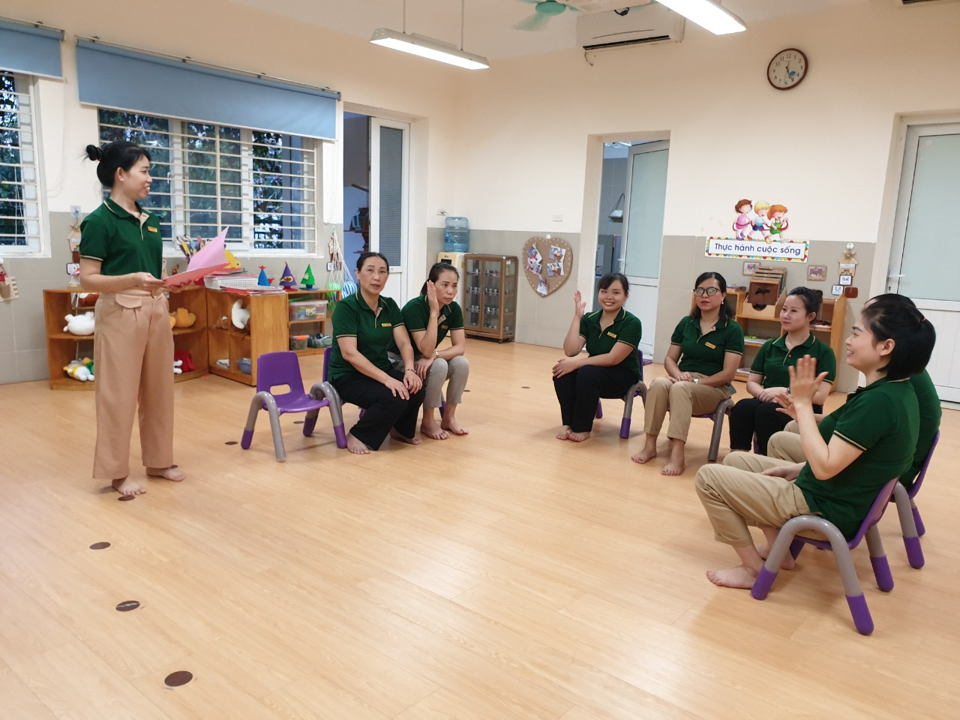
Với thông điệp “Học tập suốt đời là chìa khóa của mọi thành công”, cá nhân các giáo viên không ngừng học tập nâng cao trình độ chuyên môn nghiệp vụ, đạo đức nhà giáo, để “mỗi cô giáo là tấm gương tự học và sáng tạo” cho các thế hệ nhỏ noi theo.

